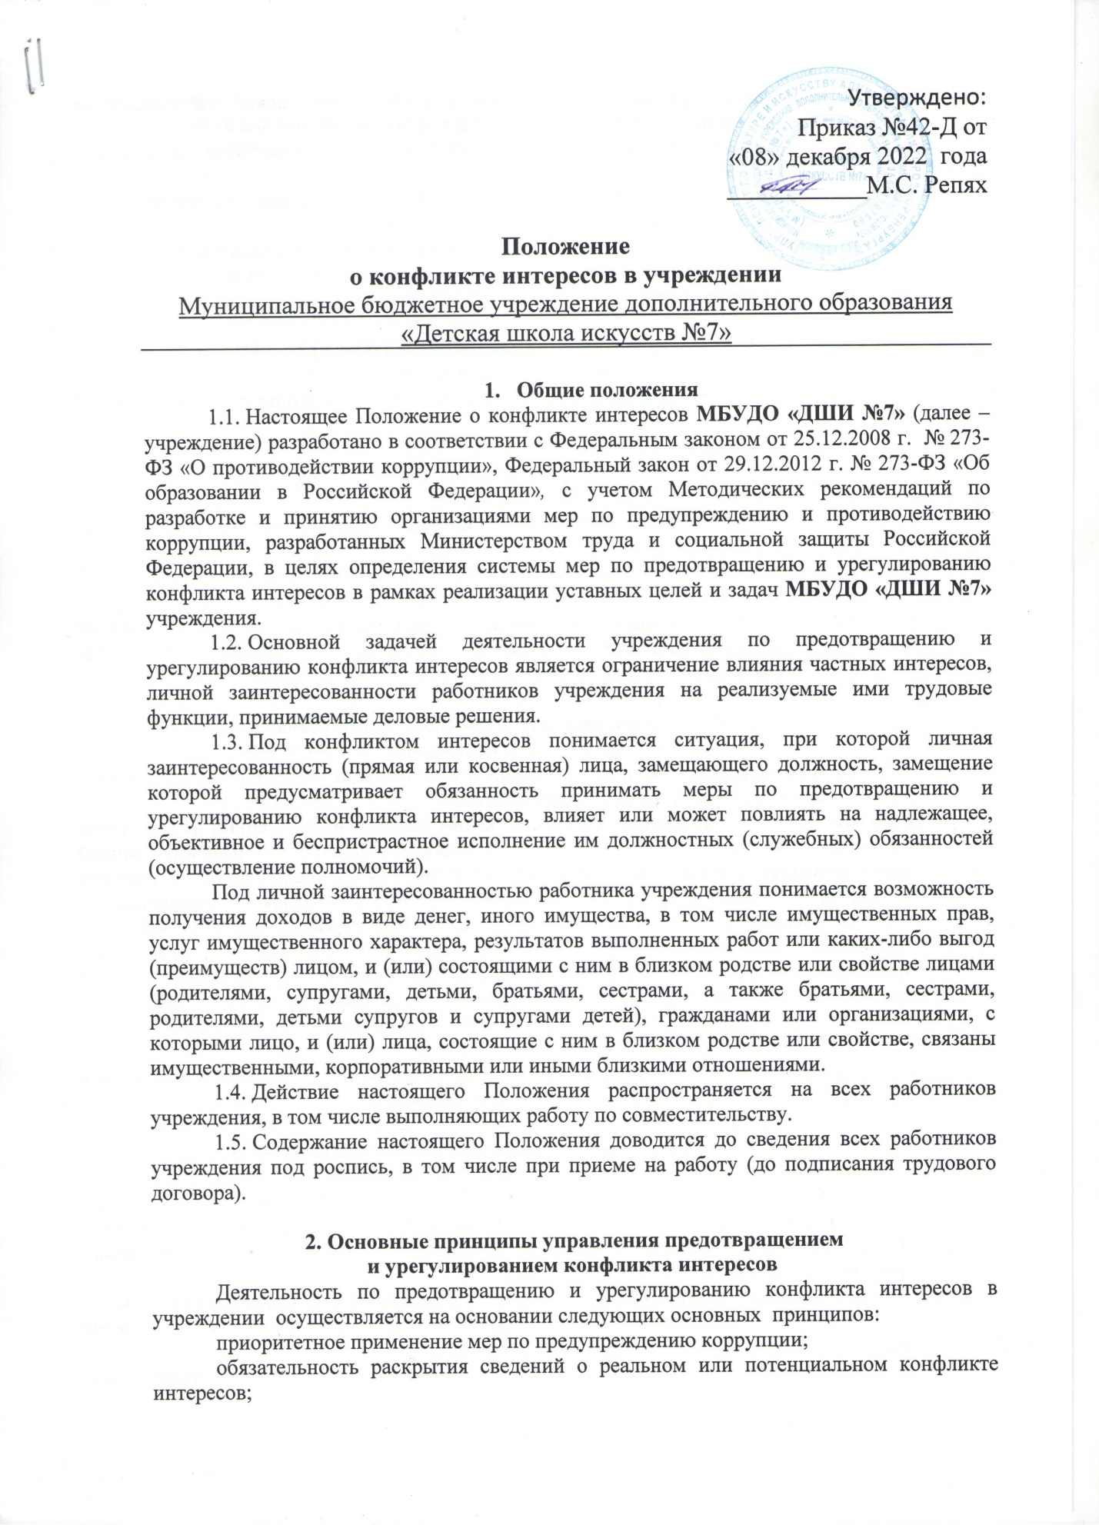

индивидуальное рассмотрение и оценка репутационных рисков для учреждения при выявлении каждого конфликта интересов и его урегулировании;
конфиденциальность процесса раскрытия сведений о конфликте интересов и процесса его урегулирования;
соблюдение баланса интересов учреждения и работника учреждения при урегулировании конфликта интересов;
защита работника учреждения от преследования в связи с сообщением о конфликте интересов, который был своевременно раскрыт работником учреждения и урегулирован (предотвращен) учреждением.

3. Обязанности работника учреждения в связи с раскрытием
и урегулированием конфликта интересов
3.1. Работник учреждения при выполнении своих должностных обязанностей обязан:
соблюдать интересы учреждения;
руководствоваться интересами учреждения без учета своих личных интересов, интересов своих родственников и друзей;
избегать ситуаций и обстоятельств, которые могут привести к конфликту интересов;
раскрывать возникший (реальный) или потенциальный конфликт интересов;
содействовать урегулированию возникшего конфликта интересов.
3.2. Работник учреждения при выполнении своих должностных обязанностей не должен использовать возможности учреждения или допускать их использование в иных целях, помимо предусмотренных учредительными документами учреждения.

4. Порядок раскрытия конфликта интересов
работником учреждения
4.1. Ответственным за прием сведений о возникающих (имеющихся) конфликтах интересов является преподаватель Нурмагамбетов А.А..
4.2. Раскрытие конфликта интересов осуществляется в письменной форме путем направления на имя руководителя учреждения сообщения о наличии личной заинтересованности при исполнении обязанностей, которая приводит или может привести к конфликту интересов в соответствии с Приложением № 1 к настоящему Положению.
4.3. Указанное в пункте 4.2 настоящего Положения сообщение работника учреждения передается в структурное подразделение или должностному лицу учреждения, ответственному за противодействие коррупции, и подлежит регистрации в течение двух рабочих дней со дня его поступления в журнале регистрации сообщений работников учреждения о наличии личной заинтересованности (Приложение № 2 к настоящему Положению).
4.4. Допустимо первоначальное раскрытие информации о конфликте интересов в устной форме с последующей фиксацией в письменном виде.

5. Механизм предотвращения и урегулирования
конфликта интересов в учреждении
5.1. Работники учреждения обязаны принимать меры по предотвращению ситуации конфликта интересов, руководствуясь требованиями законодательства и Перечнем типовых ситуаций конфликта интересов и порядком их разрешения в учреждении (Приложение № 3 к настоящему Положению).
5.2. Способами урегулирования конфликта интересов в учреждении могут быть:
ограничение доступа работника учреждения к конкретной информации, которая может затрагивать его личные интересы;
добровольный отказ работника учреждения или его отстранение (постоянное или временное) от участия в обсуждении и процессе принятия решений по вопросам, которые находятся или могут оказаться под влиянием конфликта интересов;
пересмотр и изменение функциональных обязанностей работника учреждения;
перевод работника учреждения на должность, предусматривающую выполнение функциональных обязанностей, исключающих конфликт интересов, в соответствии с Трудовым кодексом Российской Федерации (далее – ТК РФ);
отказ работника учреждения от своего личного интереса, порождающего конфликт с интересами учреждения;
увольнение работника учреждения по основаниям, установленным ТК РФ;
иные способы в соответствии с Приложением № 3 к настоящему Положению.
5.3. При принятии решения о выборе конкретного способа урегулирования конфликта интересов учитывается степень личного интереса работника учреждения, вероятность того, что его личный интерес будет реализован в ущерб интересам учреждения.

6. Ответственность работников учреждения
за несоблюдение настоящего Положения.

6.1. Согласно части 1 статьи 13 Федерального закона «О противодействии коррупции» граждане Российской Федерации, иностранные граждане и лица без гражданства за совершение коррупционных правонарушений несут уголовную, административную, гражданско-правовую и дисциплинарную ответственность в соответствии с законодательством Российской Федерации.
6.2. В соответствии со статьей 192 ТК РФ к работнику учреждения могут быть применены следующие дисциплинарные взыскания:
1) замечание;
2) выговор;
3) увольнение, в том числе:
в случае однократного грубого нарушения работником трудовых обязанностей, выразившегося в разглашении охраняемой законом тайны (государственной, коммерческой и иной), ставшей известной работнику в связи с исполнением им трудовых обязанностей, в том числе разглашении персональных данных другого работника (подпункт «в» пункта 6 части 1 статьи 81 ТК РФ);
в случае совершения виновных действий работником, непосредственно обслуживающим денежные или товарные ценности, если эти действия дают основание для утраты доверия к нему со стороны работодателя (пункт 7 части первой статьи 81 ТК РФ);
по основанию, предусмотренному пунктом 7.1 части первой статьи 81 ТК РФ в случаях, когда виновные действия, дающие основания для утраты доверия, совершены работником по месту работы и в связи с исполнением им трудовых обязанностей.
6.3. Сделка, в совершении которой имеется заинтересованность, которая совершена с нарушением требований (ст.27 Федерального закона от 12.01.1996 №7-ФЗ «О некоммерческих организациях»), может быть признана судом недействительной в соответствии с указанными положениями Федерального закона и нормами гражданского законодательства.
Заинтересованное лицо несет перед учреждением ответственность в размере убытков, причиненных им этому учреждению. Если убытки причинены учреждению несколькими заинтересованными лицами, их ответственность перед учреждением является солидарной.

